目录
1、准备工作 1
2、校准操作流程 2
3、校准操作界面 3
4、PID参数调整界面 4
5、错误处理界面 5

1、准备工作
注意：由于发给同学们的少部分步兵车固件版本较老，如果更新了最新的固件后，会出现步兵车无法正常工作的情况，那么需要
（1）将flash整片全部擦除；
（2）更新主控板为最新版固件，具体更新方法详见《步兵车升级说明书》；
（3）校准。
校准所需资源如下：
硬件：usb转串口模块（与裁判系统升级所用usb转串口模块接口一样）
软件：校准软件V1.0
过程：将整车架空（防止车无法正常工作失控）----连接串口模块到步兵车主控板usart接口---步兵车上电---校准。

2、校准操作流程
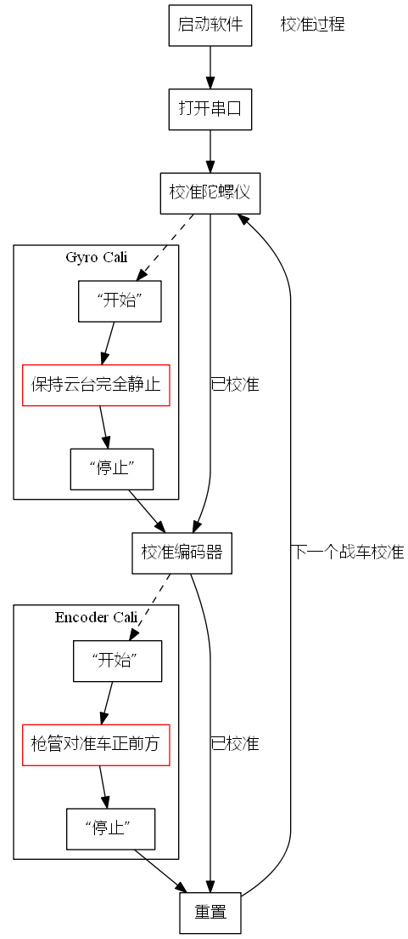
图1 校准操作流程图

3、校准操作界面
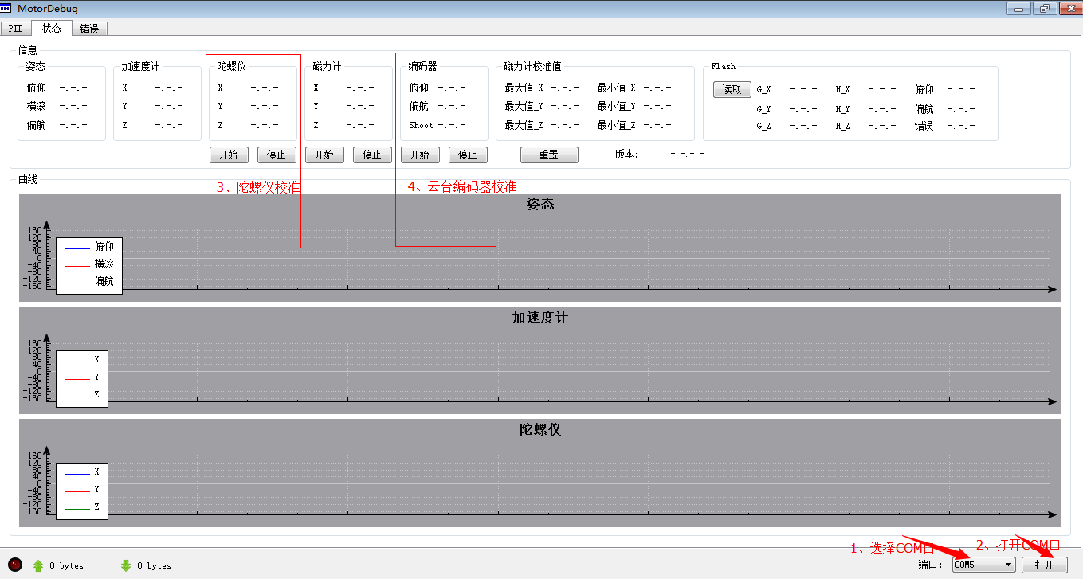
图2 校准界面图

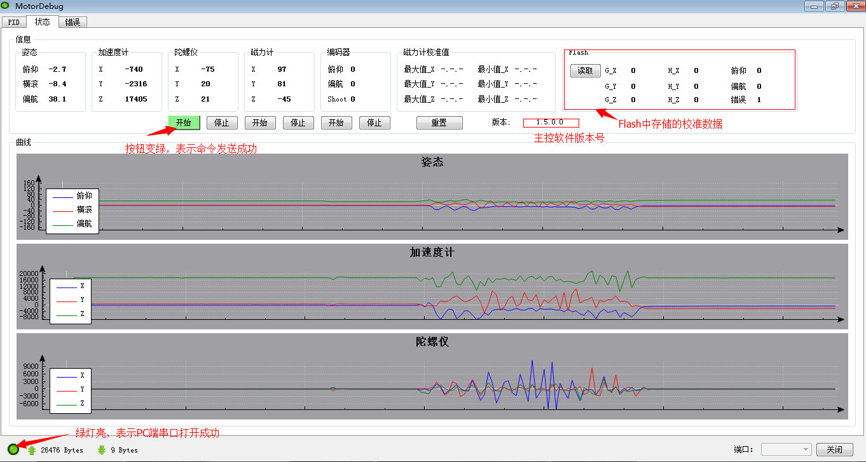
图3 校准界面状态显示图
注意事项：
（1）界面左下角绿灯亮表示串口连接成功，否则检查串口驱动，USB接口等。
（2）每次按下开始、结束按钮后，要等待一会儿时间，按钮变绿，则表示命令发送成功，否则重新点击按钮。
（3）只需校准陀螺仪和编码器，由于磁力计只是辅助作用，是否校准影响不大，因此可以省去不校准（FALSH中HX、HY、HZ的数值均为0）。
（4）陀螺仪校准成功：陀螺仪X、Y、Z的值在0附近变化。一般在（-2，2）之间；
编码器校准成功：枪管对准前方时，FLASH中存储的“俯仰”、“偏航”参数的值与编 码器俯仰、偏航值相近。

5、错误处理界面
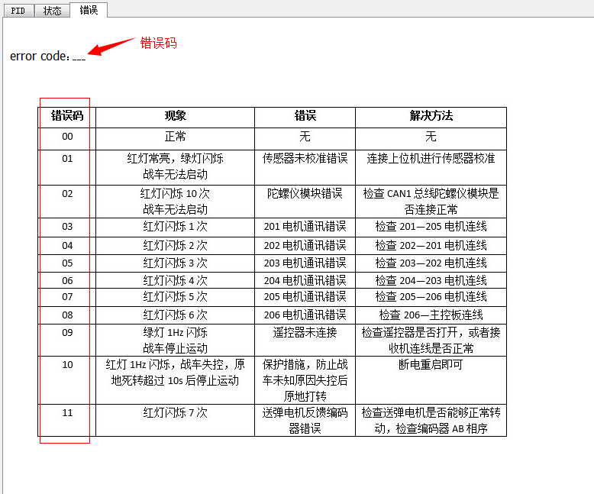
注意事项：
- 错误处理界面用于显示步兵车常见的错误，根据错误代码就可以快速定位问题并找到解决办法。

